Браслеты (20)

Описание представленности на сайте:

На сайте оно должно выглядеть как-то так (как на картинке):
Фото Браслет, под ним надпись: Браслет «название Браслет»
Размеры (если сделать также как на сайте окошко с выпадающими размерами не сложно, то можно сделать так, а если это геморр, то можно просто через черточку писать размеры)

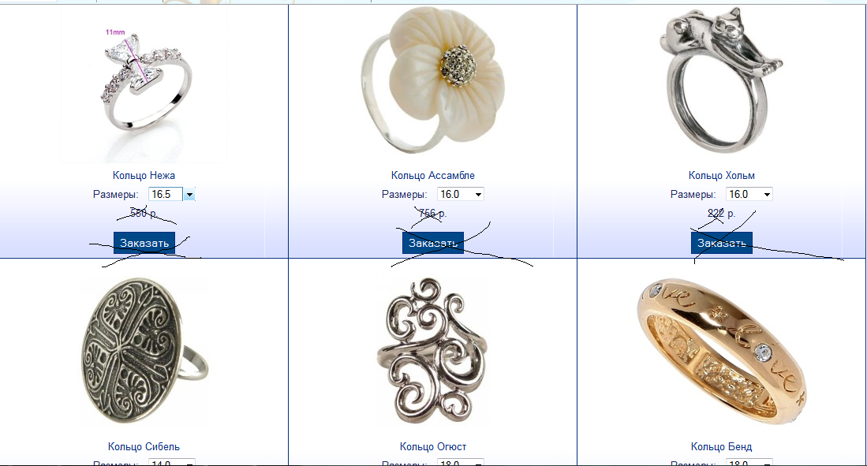

Потом, когда нажимаешь на картинку должно открываться окно на полный размер с описанием изделия (см. скрин): сверху название Браслет «название Браслет», картинка, а текст не внизу, как на рисунке, а с правого края.

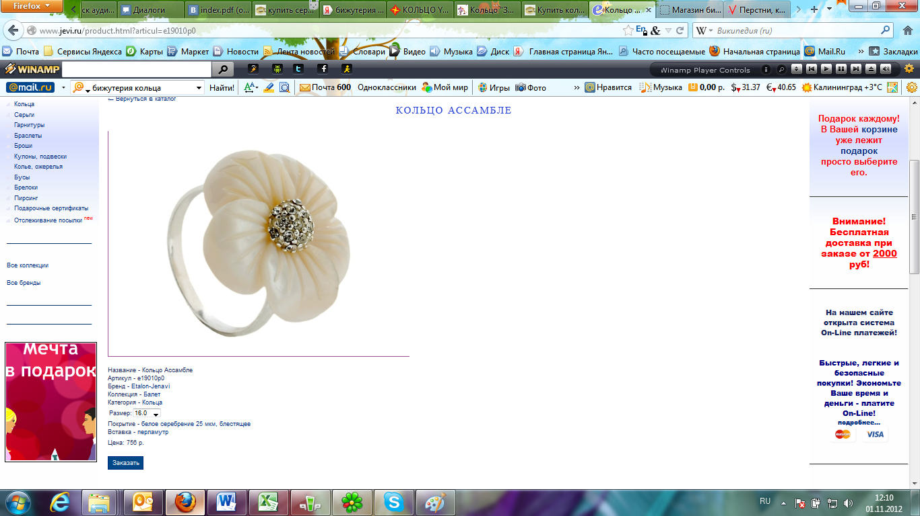

По количеству картинок: первая картинка основная, остальные картинки идут внизу, но их можно открыть на полный размер

- Браслет «Атлантида»

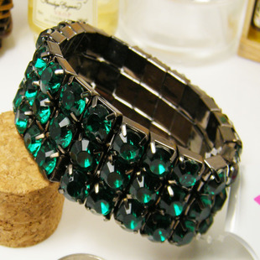

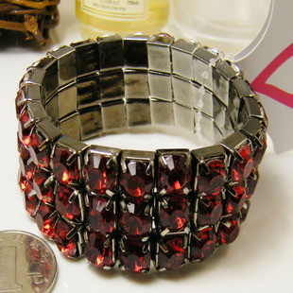

Название: Атлантида
Артикул: 4Б44589А
Размер: -
Материал: бижутерный сплав
Вставка: кристалл
Цвет: зеленый, красный
Вес: 200 г.

- Браслет «Нефертити»

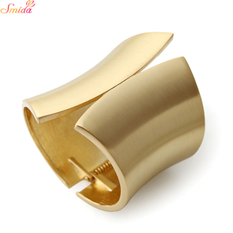

Название: Нефертити»
Артикул: 4Б44500Н
Размер: -
Материал: бижутерный сплав
Вставка: -
Цвет: золотой
Вес: 170 г.

- Браслет «Аргентина»

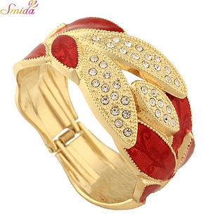

Название: Аргентина
Артикул: 4Б44577А
Размер: -
Материал: бижутерный сплав
Вставка: стразы, эмаль
Цвет: красный, зеленый, синий
Вес: 200 г.

- Браслет «Pocahontas»

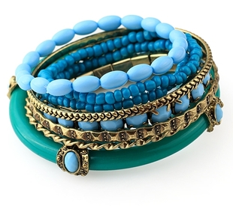

Название: Pocahontas
Артикул: 4Б44114П
Размер: -
Материал: бижутерный сплав
Вставка: искусственный камень
Цвет: голубой, красный
Вес: 180 г.

- Браслет: «Виктория»

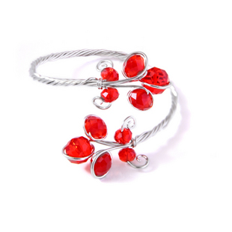

Название: Виктория
Артикул: 4Б44555В
Размер: -
Материал: бижутерный сплав
Вставка: кристалл
Цвет: красный
Вес: 180 г.

- Браслет «Оковы любви»

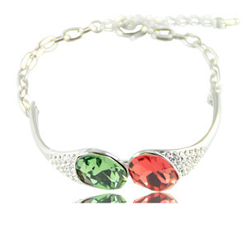

Название: Оковы любви
Артикул: 4Б44901О
Размер: -
Материал: бижутерный сплав
Вставка: кристалл, циркон
Цвет: серебряный
Вес: 170 г.

- Браслет «Принцесса»

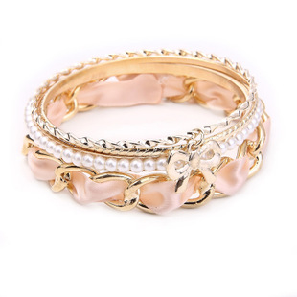

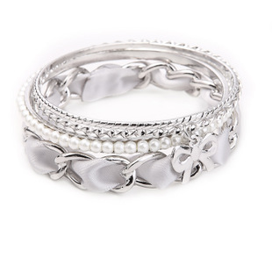

Название: Принцесса
Артикул: 4Б44802П
Размер: -
Материал: бижутерный сплав
Вставка: атлас, искусственный жемчуг
Цвет: белый, розовый
Вес: 190 г.

- Браслет «Violet»

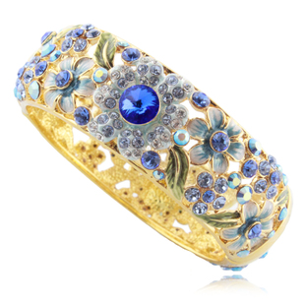

Название: Violet
Артикул: 4Б44873В
Размер: -
Материал: бижутерный сплав
Вставка: стразы, синтетический кварц, эмаль
Цвет: синий, красный
Вес: 250 г.

- Браслет «Антуанетта»

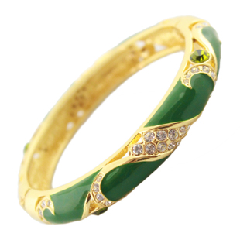

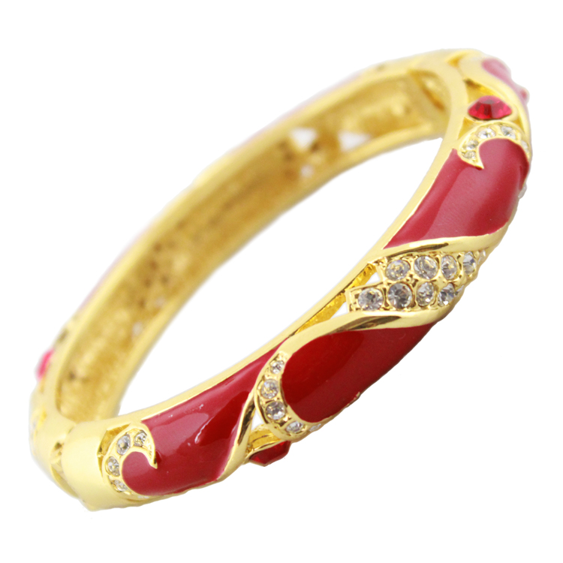
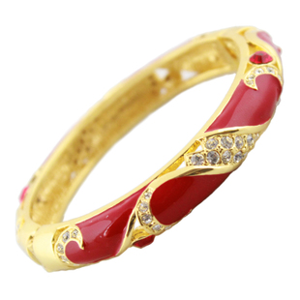

Название: Антуанетта
Артикул: 4Б44112А
Размер: -
Материал: бижутерный сплав
Вставка: циркон, кристалл,эмаль
Цвет: зеленый, синий, красный, желтый
Вес: 180 г.

- Браслет «Изабель»

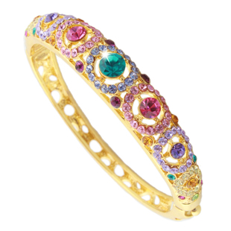

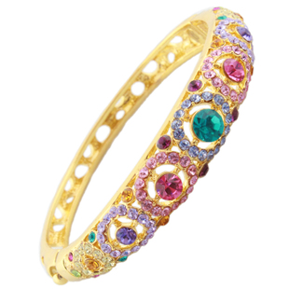

Название: Изабель
Артикул: 4Б44577И
Размер: -
Материал: бижутерный сплав
Вставка: циркон, кристалл
Цвет: аметистовый, розовый
Вес: 170 г.

- Браслет «Элегант»

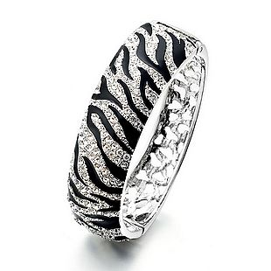

Название: Элегант
Артикул: 4Б44852Э
Размер: -
Материал: бижутерный сплав
Вставка: эмаль, циркон
Цвет: черный
Вес: 175 г.

- Браслет «Звездная пыль»

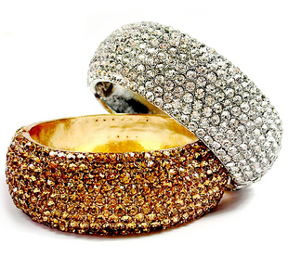

Название: Звездная пыль
Артикул: 4Б44530З
Размер: -
Материал: бижутерный сплав
Вставка: кристалл
Цвет: золотой, серебряный
Вес: 200 г.

- Браслет «Перлина»

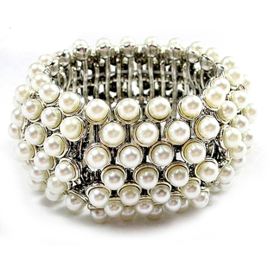

Название: Перлина
Артикул: 4Б44001П
Размер: -
Материал: бижутерный сплав
Вставка: искусственный жемчуг
Цвет: белый, розовый
Вес: 180 г.

- Браслет «Слезы ангела»

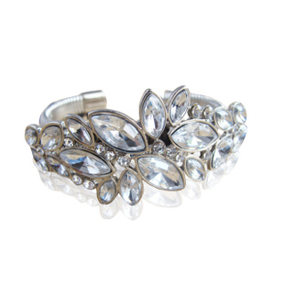

Название: Слезы ангела
Артикул: 4Б44774С
Размер: -
Материал: бижутерный сплав
Вставка: кристалл
Цвет: белый, голубой
Вес: 190 г.

- Браслет «Домино»

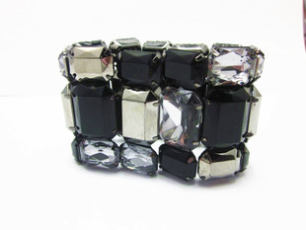

Название: Домино
Артикул: 4Б41257Д
Размер: -
Материал: бижутерный сплав
Вставка: кристалл
Цвет: белый, черный
Вес: 170 г.

- Браслет «Эфиопия»

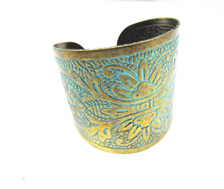

Название: Эфиопия
Артикул: 4Б44332Э
Размер: -
Материал: бижутерный сплав
Вставка: -
Цвет: синий, желтый
Вес: 200 г.

- Браслет «Belvedere»

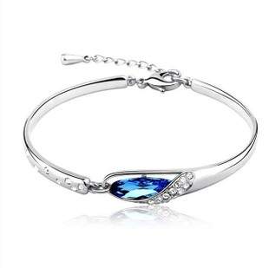

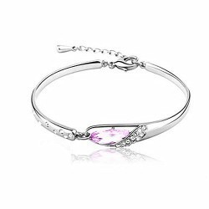

Название: Belvedere
Артикул: 4Б44201Б
Размер: -
Материал: бижутерный сплав
Вставка: стразы, кристалл
Цвет: голубой, розовый, зеленый
Вес: 150 г.

- Браслет «Дама с камеями»

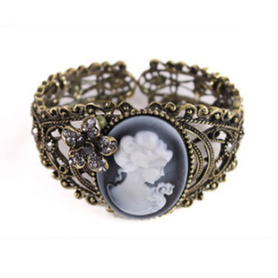

Название: Дама с камеями
Артикул: 4Б44332Д
Размер: -
Материал: бижутерный сплав
Вставка: стразы, камея
Цвет: черный, аметистовый
Вес: 200 г.

- Браслет «Альбина»

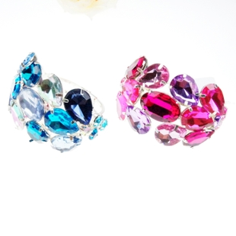

Название: Альбина
Артикул: 4Б44989А
Размер: -
Материал: бижутерный сплав
Вставка: кристалл
Цвет: розовый, голубой
Вес: 180 г.

- Браслет «Paris»

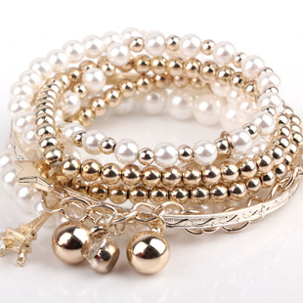

Название: Paris
Артикул: 4Б44998П
Размер: -
Материал: бижутерный сплав
Вставка: искусственный жемчуг
Цвет: золотой
Вес: 170 г.

